МІНІСТЕРСТВО ОСВІТИ І НАУКИ УКРАЇНИ
СУМСЬКИЙ ДЕРЖАВНИЙ УНІВЕРСИТЕТ
Кафедри Електроніки і комп’ютерної техніки та
Електроніки, загальної та прикладної фізики

ЗАВДАННЯ
II етапу Всеукраїнської студентської олімпіади
2017-2018 навчального року зі спеціальності «ЕЛЕКТРОНІКА»

Завдання 1 (10 балів)
Струмопровідна доріжка інтегральної мікросхеми з питомим опором 400 мкОм⋅см має ширину 5 мкм, довжину - 1 мм і товщину 500 нм. Через доріжку пропускається струм, щоб зарядити конденсатор площею (0,1∙0,5) мм², що має дві обкладинки, між якими розташований шар двоокису кремнію (ε_{окс} = 3,82) товщиною 100 нм. Чому дорівнює стала часу τ=RC для послідовно включеного електричного кола опір - конденсатор?

Завдання 2 (10 балів)
У зразку InSb концентрація акцепторів становить N_{a} = 5⋅10¹⁶ см⁻³, відношення холівської рухливості до дрейфової дорівнює 1,18 та μ_{n}/μ_{p} = 80. Визначте сталу Хола, якщо магнітне поле слабке, n_{i} = 1,6⋅10¹⁶ см⁻³, Т = 300 К, акцептори вважати повністю іонізованими.

Завдання 3 (15 балів)
Підключити зовнішню пам'ять програм до мікроконтролера сімейства MCS-51 (дів. рис. 1) за допомогою з'єднань (наприклад, таким чином, 4−11, 2−(10, 16)).
Рисунок 1
Завдання 4 (15 балів)
Розробити схему технологічного процесу виготовлення cтруктури n-p-n⁺ транзистора з V-каналом на базі біполярного транзистора та вказати, скільки циклів літографії використовується при формуванні даної структури і пояснити для чого.

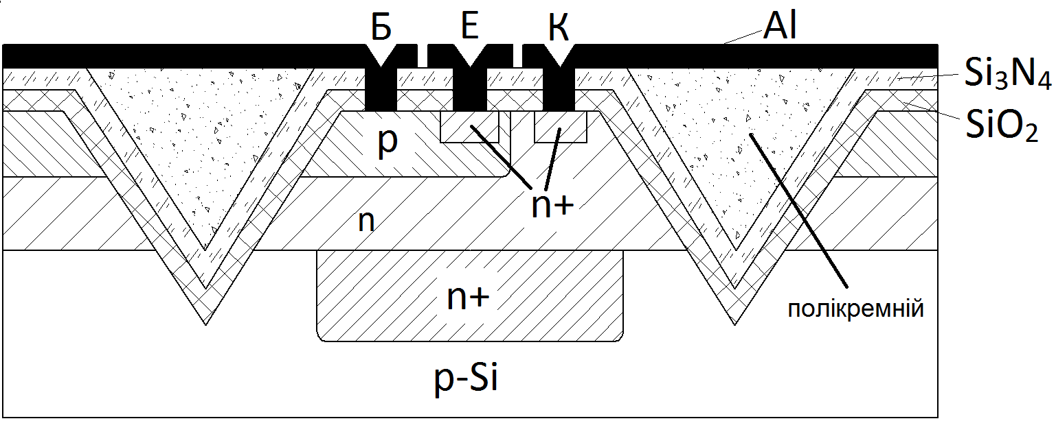

Рисунок 2

Завдання 5 (25 балів)
В кремнії створено сплавний p-n-перехід, провідність p і n областей якого при Т=300 К складає σ_{р}=2,40∙10⁻¹ Ом⁻¹∙см⁻¹ та σ_{n}=8,32∙10⁻¹ Ом⁻¹∙см⁻¹. Рухливість носіїв в матеріалі дорівнює μ_{n}=1300 cм²/В∙c, μ_{p}=500 cм²/В∙c. Домішки іонізовані повністю. Діелектрична стала кремнію ε=11,7; ширина забороненої зони матеріалу E_{g}=1,12 еВ, ефективна маса дірок та електронів m_{р} = 0,56⋅m_{e}; m_{n} = 1,06⋅m_{e}. Заряд електрона та маса електрона дорівнюють q=1,6⋅10⁻¹⁹ Кл, m_{e}= 9,1⋅10⁻³¹ кг; стала Больцмана k=1,38⋅10⁻²³ Дж К⁻¹; електрична стала ε₀= 8,85⋅10⁻¹² Ф⋅м⁻¹; стала Планка h=6,63⋅10⁻³⁴ Дж⋅с.
Знайти ширину області збіднення p-n-переходу, його контактну різницю потенціалів та максимальну величину напруженості контактного поля Е_{мax}. Розподіл напруженості та потенціалу електричного поля вздовж p-n-переходу зобразити графічно.

Завдання 6 (25 балів)
Задана логічна функція:
$F=(x_{1}∼x_{4})∧(\overline{x_{2}}→x_{3})$.
Реалізувати цю функцію у вигляді цифрової схеми в базисах Шефера і Стрілка Пірса. Порівняти ці схеми між собою за складністю і вибрати оптимальну.

